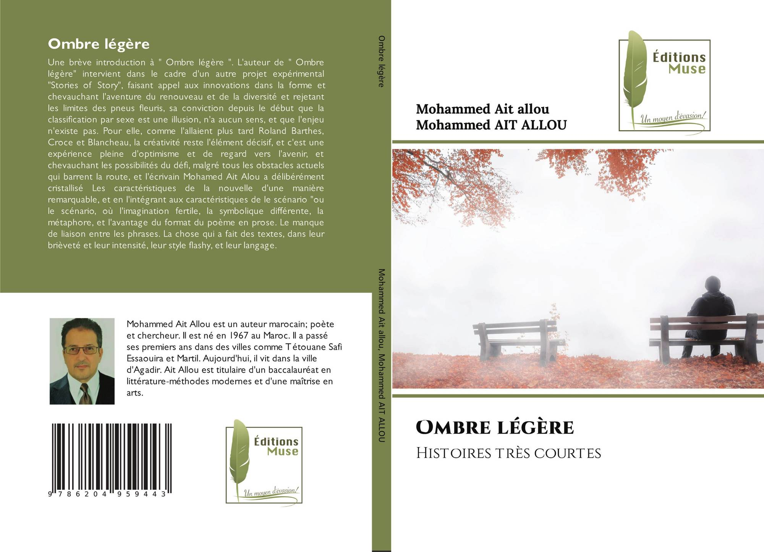
إبحار إلى ضفاف أخرى وانفتاح حيث الإبداع تعايش وقيم وجمال.
* عبر إصدارات الجديدة للكاتب المغربي محمد آيت علو.
.

للطباعة والنشر والتوزيع Éditions U. Européennes ضمن منشورات

وبالتعاون مع مؤسسة النشرMUSE إصداران جديدان للكاتب المغربي محمد آيت علو، بنسخ أنيقة عالية الجودة، ويقع الكتاب الأول"COMME SI PERSONNE" في مائة صفحة من القطع المتوسط أما المؤلف الثاني "Ombre légère" فيقع في ثمانين صفحة ضمن جنس القصة القصيرة جدا، ولقطات قصصية ومتوالية قصصية قصيرة جدا تكلَّفَتْ بتصميم غلافه مطبعة "Éditions U. Européennes" نظرا للإشادة الكبيرة بالتجربة المميزة من خلال مشروع "نصوص منفلتة ومسافات" فبعد سلسلة نصوص "باب لقلب الريح" بطبعتين ، و"منح باردة" و"كأن لا أحد" ، وهما إصداران لافتان للانتباه - للكاتب المغربي محمد آيت علو- حازا أصداءً إيجابية بدار نشر والترجمة والتوزيع Éditions U. Européennes ، إذ حازت «جائزة الأدب» في مسابقة l’Antre guillemets، ضمت مختارات من نصوصه، التجربة التي لقيت استحسانا كبيرا من تقديم ومراجعة الأكاديمية والكاتبة "فوجيل إيكاترينا" و"الكسندرا رايش" الجامعة الأوروبية للنشر، كما ضمت المجموعة نصا باذخا من ترجمة الأستاذ المغربي مصطفى الزاويت، وهوأبحارإلى ضفاف أخرى، رحلة ثقافية حضارية إنسانية، وقطع المسافات بالمسافات، إمتاع ومؤانسة واصطناع لجسور بصور وبأصوات مشرقة مع الآخر، تواصل واستمرارية حياة، حيث الإبداع سلام وتعايش وقيم وجمال وانفتاح، وأداة فاعلة تمحو تجاعيد الزمن، وسمو بالإنسان حيث الكتابة جزء لا يتجزأ من حياة الأمم والمجتمعات، ولاسيما إذا كانت كتابة مغايرة، باعتبارالكتابة المغايرة تقدم رؤيا أصيلة للعالم، وخاصة حين تستند على أساس فكري وتعيدنا إلى وعينا الحقيقي بالذات وبالعالم، حيث تجاوز اللحظات الصعبة حتى لا ننهار وندخل في متاهات القلق والاكتئاب، وذلك من خلال نصوص تعمل على اصطناع سعادة لروح المتلقي ولو من خلال كوة للفرح، بما يعني العودة إلى الذات التي قادتها للبحث في وجعها الروحي حيث القلق والتيه، والواقع المرغوب وغير المرغوب، وفي ظل غياب المعنى وبشخوص تخوض وحل المسافات اللامتناهية، المترامية المفتوحة على التيه والضياع، شخوص لا تعرف الاستكانة والوثوق بالأرض تحتها، لذلك تجدها دائمة الترحال، نصوص تنفلت من عقالها ومن عقدها وهمومها وآلامها وآمالها، ثم الانطلاق والتحليق خارج المألوف، ولو عبر الحلم... لتعانق من خلالها الخلاص المرغوب/المشتهى، وعبر رحلة لاقتناص الدهشة في غابات الحياة، بجمالها غموضها أسرارها...سفينة وسفر لزرع الآمال في واقع محبط، فضلا عن تميّزها باللغة الشعرية الممتدة على مساحة السرد؛ وهي لغة مبتكرة راقية منمّقة، تأخذنا باتجاه الحيّز الزمكاني الذي يخدم الأحداث، وتنمو في ظله الشخصيات، لقد اجتمعت عناصر السرد جميعها وتآلفت منسجمةً لتأتي بهذا العمل المميّز الذي يأسر المتلقي، ويأخذ به إلى الدهشة والإعجاب، كما تصوّر هذه النصوص الصراعات الحادة، وتختصر الواقع في سردٍ متخيّلٍ يحاكي الإشكاليات المتعددة برمزيةٍ تنضاف إليها الواقعية المعبّر عنها بأسلوبٍ ينطوي على أشكالٍ شتى من المتناقضات مثل الوجود والعدم والموت والحياة، ومصاير ضائعة مضطربة، وكما جاء في الدراسة للأستاذ "نور الدين النوني":"إن النماذج الأدبية المختارة التي تعمدنا أن تكون ممثلة لجميع النصوص التي يتألف منها المتن، جاءت لتجسد مناحي اشتغال الكاتب محمد أيت علو ضمن إطارعام هدفه: «الاحتراق من أجل تأسيس هوية الحداثة»، ونشيده: «معانقة التحول والاستمرار». وهذا الانطلاق هو الذي سيكون المنفذ الوحيد لفهم علائق نصوصه وحضور ظاهرة السردية فيها، باعتبارها عنصرا يمنح المبدع حرية في التعبير ودقة في التصوير، ناهيك عن دورها في تثبيت التواترات ووصف التغيرات.
تشاء إذا نصوص الكاتب محمد أيت علو أن تمنحنا نفسا عميقا، نفسا يفضح علاقته بالكتابة والإبداع، وهو الحال عشناه عند وقوفنا على ناصية أول نصوصه "إلى حين تمطر" واصبع صغير" و"زنانة لا تضيء"، إذ بمجرد انتهائك من قراءتها تحس إحساسا لا مثيل له بأنه لا طعم للحياة ما لم يكن الإنسان متشبعا بالأمل، متمسكا بروح المبادرة، إنه السرد بمقوماته وأساليبه زرع فينا ذلك، ولعلنا بذلك أمام متمكن من تقنياته متمرس بخباياه الفنية عارف بأساليبه الجمالية، لهذا جاءت نصوصه غاية في الجمال والمتعة، يجد فيها القارئ المبحر المتفسح ما يسعده...إن ما يمكنه استخلاصه من هذا التحليل السردي لنصوص الكاتب المغربي محمد أيت علو أنه لم يغفل عن توظيف المقومات السردية، من أحداث وشخصيات وأزمنة وأمكنة...، وهذا إن دل على شيء إنما يدل على معرفة الفذة بأدبيات السرد الفني الراقي، الذي يحقق المقصود، وينفتح على تأويلات وتفسيرات متجددة، وما ذلك إلا لأنه عبر بلغة مختلفة، لغة يكثر فيها الجمال والسحر، ثم بالبنية السردية وما تكتنفه من أحداث وشخصيات وبيئة زمكانية.
وبالجملة فهي نصوص سردية هاجسها المشترك هو الدعوة إلى التغيير وإعادة بناء الذات والحياة، كما أن المسافات الإبداعية التي يرسمها الكاتب محمد آيت علو في نصوصه، تفتح أمام المتلقي كوة للفرح، وتقحمه بشكل منفلت في مواجهة خبايا الحياة، حيث إن عليه أن يقطع هذه المسافات اللغوية، قصد الإمساك بخيط تلك النصوص، ولن يتأتي له ذلك إلا بفك تلك الرموز المكتوبة، وكشف الدلالات العميقة في سواد الكتابة، والدلالات المغيبة في بياضها، لأنها مسافات نصية، يتداخل فيها الشعري والصوفي، ويمتزج فيها الخيالي بالواقعي، وتتعرى فيها الذات من عقدها، وكبريائها لتفصح عن صراعاتها، ومشاعرها وانفعالاتها، إنها مسافات ملغومة حقا بتشكيلها، ولغتها وشرعيتها وواقعيتها وخيالها وصوفيتها. وكما أشار الأستاذ نور الدين النوني في دراسته لبعض نصوص الكاتب محمد آيت علو المعنونة ب"ظاهرة السردية في كتابات محمد آيت علو: "نكاد نقول: إن ما يمكنه استخلاصه من هذا الرصد والمتابعة لنصوص الكاتب المغربي محمد أيت علو أنه لم يغفل عن توظيف المقومات السردية، من أحداث وشخصيات وأزمنة وأمكنة...، وهذا إن دل على شيء إنما يدل على معرفته الفذة بأدبيات السرد الفني الراقي، الذي يحقق المقصود، وينفتح على تأويلات وتفسيرات متجددة، وما ذلك إلا لأنه عبَّر بلغة مختلفة، لغة يكثر فيها الجمال والسحر، ثم بالبنية السردية وما تكتنفه من أحداث وشخصيات وبيئة زمكانية، نكاد نقول: إن الكاتب محمد أيت علو أضحى ممن ينبغي أن نعكف على كتبهم رصدا لكل ما يساهم في رقي اللغة والسرد على وجه عام".
تبقى الإشارة في الأخير وعلى الرغم من المحاولات الخجولة من بعض دور النشر العربية في تقديم مؤلفات عربية بلغات أخرى في أوروبا ترويجا للإبداع والثقافة العربية، إلى أنه بات من الضروري إماطة اللثام عن تلك العلاقات التي تنتج ماهية الأدب والإبداع، وتقديم الصورة الحقيقية للمشهد الإبداعي الواعد عندنا والذي يزخر بمواصفات عالمية ويعرف تزايدا في فعل الترجمة وحصد الجوائز مع امتلاك طاقات وإضافات واعدة، لكنها ما زالت لم تحقق الحضور بالشكل الذي يليق بها في مختلف أصقاع العالم، مع الاعتراف الداخلي بدل التعتيم، والمواكبة النقدية الموضوعية، وتعزيز دور المنابر الإعلامية والتي من مهامها توسيع دوائر التلقي وانفتاحه.

